BIBLIOTEKA


Darbo laikas:

I 8.00-12.00

Ii 8.00-12.00

III 8.00-12.00

IV 8.00-12.00

V 8.00-12.00

,,O spalvotoji knygele,
vesk mane į savo šalį,
savo šalį stebuklingą,
kur žiedais į žemę sninga,
kur žvaigždėm į žemę lyja.
O dangus tai lino laukas,
o po langu pinavijai
gieda strazdas. Aukso plaukus
pasiskleidus, basakojė
bėga vasara žolynais,
parugėm ir avietojais.
Paukščio sapną sidabrinį
sergsti medis, žvėrys šneka,
o širdelė mano plaka...
Tavo lapai - tai sparneliai,
imk mane į savo šalį.“

Janina Degutytė

SVARBIAUSIOS NAUDOJIMOSI BIBLIOTEKA TAISYKLĖS

* Darželio-mokyklos bibliotekos knygų fondas yra mokyklos turtas ir juo gali naudotis visi mokyklos mokiniai, mokytojai, kiti įstaigos darbuotojai.
* Knygos mokiniams duodamos penkiolikai dienų, mokytojams–trisdešimčiai dienų,
vadovėliai–visiems mokslo metams.
*Mokiniui į namus leidžiama išsinešti ne daugiau kaip 3 knygas.
*Enciklopedijos, žodynai, žinynai ir kiti vienetinių leidinių egzemplioriai į namus neduodami.
Mokytojai yra atsakingi už paimtus vadovėlius. (Mokiniai vadovėlius grąžina klasių ar dalykų mokytojams.)
* Paimtas iš bibliotekos knygas reikia SAUGOTI (neplėšyti, nepaišyti, nekarpyti).
* Praradęs ar nepataisomai sugadinęs spaudinį,
skaitytojas privalo jį pakeisti tokiu pat arba atlyginti jo vertę, t.y.sumokėti.
* Mokinys ar mokytojas, išvykdamas iš mokyklos, privalo grąžinti paimtas knygas ir vadovėlius, plakatus bibliotekai.

Rekomenduojamų knygų sąrašas

ANTROKAMS SIŪLOMŲ SKAITYTI KNYGŲ SĄRAŠAS

Proza
Lietuvių autorių:
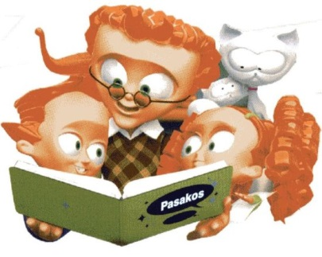
- Gražiausios lietuvių pasakos
- Negirdėtos neregėtos pasakos
- G. Adomaitytė. ,,Vėjų miesto pasakos“
- P. Cvirka. ,,Nemuno šalies pasakos“
- J. Degutytė. „Pelėdžiuko sapnas“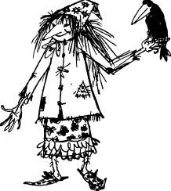
- L. Gutauskas. Auksinė šiaudų šviesa‘‘
- N. Jankutė. „Kelionė į septintą stotį“
- K. Kasparavičius. „Braškių diena“
- K. Kasparavičius. „Dingęs paveikslas“
- K. Kasparavičius. „Sodininkas Florencijus“
- K .Kasparavičius. „Trumpos istorijos“
- N. Kepenienė. „Po riestainio saule“
- N .Kepenienė. „Pupytė ir jūra, ir sriuba“
- V.V. Landsbergis. „Tinginių pasakos“
- V.V. Landsbergis. „Berniukas ir žuvėdros“
- V. Tamulaitis. „Kiškelio užrašai“
- R. Sadauskas. „Kaip būti geram“
- R. Sadauskas. „Nuo pilies ant pilies“
- S. Poškus. „Trumpos pasakaitės apie žiurkėną Vidą ir jo draugus“
- V. Račickas. „Geriausias draugas“
- V. Račickaa. „Mikė ir Juozapėlis“

Užsienio autorių:
- H.M. Deneborgas. „Asiliukė Grizela“
- A. Lindgren. „Padaužų kaimo vaikai“
- A. Lindgren. „Mes Varnų saloje“
- A. A. Milnas. „Mikės Pūkuotuko pasaulis“ 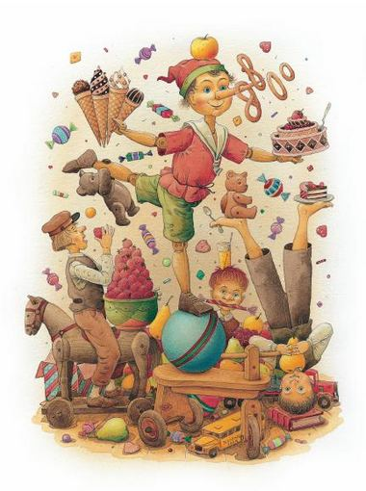
- O. Proisleris. „Vaiduokliukas“
- W. Angela. „Puiki knyga lietingai dienai“
- Dž. Rodaris. „Pasakos telefonu“
- Dž. Rodaris. „Dželsominas Melagių šalyje“
- F.Zaltenas. „Bembis. Bembio vaikai“

Poezija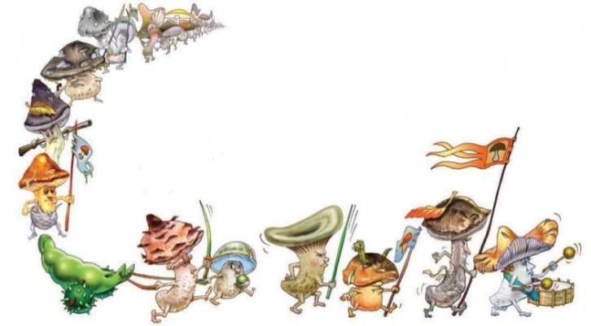
- J. Degutytė. „Baltas gulbių sostas“
- Z. Gaižauskaitė. „Kur keliauji, debesėli“
- S. Geda ,,Močiutės dainos‘‘
- A. Karosaitė. „Asilėlis“
- A. Matutis. „Girios televizorius“
- V. Palčinskaitė. „Sapnų taškuota sraigė“
- R. Skučaitė. „Aš esu – kas?“
- R.Skučaitė. „Laiškas sekmadieniui“
- Vytė Nemunėlis. „Šimtą metų aš gyvensiu“
Eiliuotos pasakos: 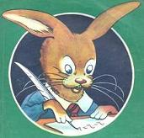
- E. Mieželaitis. „Zuikis Puikis‘‘
- Just. Marcinkevičius. „Grybų karas‘‘
- K. Kubilinskas. „Buvo buvo kaip nebuvo“
- M. Vainilaitis. „Margaspalvė uodega“

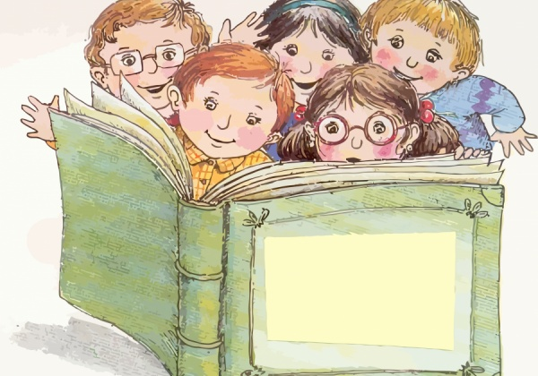

TREČIOKAMS SIŪLOMŲ SKAITYTI KNYGŲ SĄRAŠAS
Proza:
lietuvių:
- „Pasakos apie paukščius“
- Lietuvių sakmės. „Kaip atsirado žemė“
- Lietuvių sakmės. „Laumių pasakos“
- Lietuvių sakmės. „Kadaise ir akmenys augo“
- „Močiutės pasakos“
- „Lietuviškos pasakos“
- Lietuvių pasakos apie našlaitę. „Kas miške, kas šile?“
- Lietuvių pasakos. „Gulbė karaliaus pati“
- G. Beresnevičius. „Kaukučiai ir varinis Šernas“
- K. Boruta. „Dangus griūva“
- K. Boruta. „Jurgio Paketurio klajonės“
- P. Cvirka. „Rainiukai“
- R. Černiauskas. „Slieko pasakos“
- J. Degutytė. „Nepalik manęs“
- A. Giedrius. „Sutemų šnekos“
- L. Gutauskas. „Paskutinė Čepkelių ragana“ 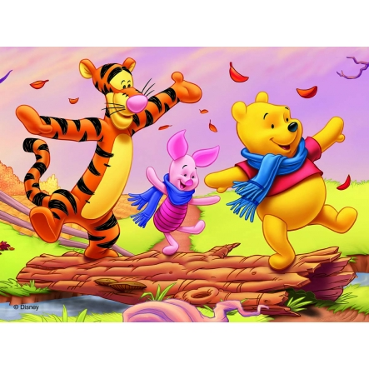
- J. Ivanauskaitė. „Stebuklinga spanguolė“
- O. Jautakė. „Gimtadienis su Žvirbliu“
- K. Kasparavičius. „Kvailos istorijos“
- V.V. Landsbergis. „Obuolių pasakos“
- P. Mašiotas. „Ir aš mažas buvau“
- G. Morkūnas. „Blusyno pasakojimai“
- A. Ramonas. „Vilniaus legendos. Pasakos“
- V. Tamulaitis. „Skruzdėlytės Greitutės nuotykiai“
- V. Račickas. „Šlepetė“ ir kitos šios serijos knygos
- V. Račickas. „Sunku būti mokiniu“
- Uliūnė, S. Ach. „Miegančios boružės“
- A. Vaičiulaitis. „Pasakos“
- S. Zobarskas. „Per šaltį ir vėją“
- S. Zobarskas. „Ganyklų vaikai“
- V. Žilinskaitė. „Radinių namelis“
- V. Žilinskaitė. „Kelionė į Tandadriką‘‘

užsienio:
- K. Andersenas. „Pasakos“
- Broliai Grimai. „Vaikų ir namų pasakos“
- M. Gripė. „Hugas ir Jozefina“
- T. Janson. „Troliai Mumiai: Burtininko skrybėlė. Muminuko tėčio memuarai“
- K. Kolodis. „Pinokio nuotykiai“
- I. Koršunova. „Nauji vavušelių nuotykiai“
- A. Lindgren. „Mūsų visų Madikė“
- A. Lindgren. „Lota iš Pramuštgalvių gatvės“

- E. Naitas. „Lesė grįžta“ 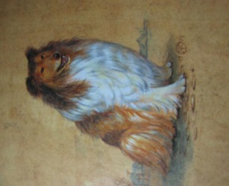
- A. Naneti. „Mano senelis buvo vyšnia“
- N. Nosovas. „Nežiniuko ir jo draugų nuotykiai“
- O. Proisleris. „Raganiukė“
- E. Raudas. „Pabaldukai“
- Dž. Rodaris. „Čipolino nuotykiai“
- L. Velskopf-Henrich. „Sugrįžimas pas dakotus“
- K. Vestli. „Senelės pasivaikščiojimas“ 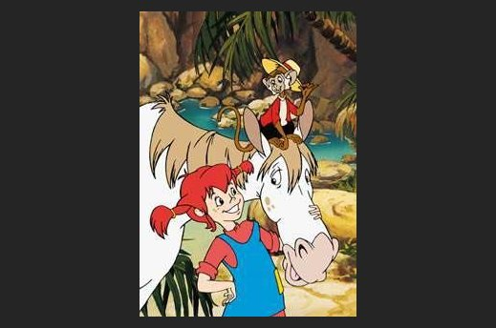
- Vengrų pasakos. „Karalius Žaliabarzdis“
Poezija:
- K. Braziūnas. „Uosio kuosos“
- L. Degėsys. „Žvėrynas“ „Žolynas“
- J. Degutytė. „Baltas gulbių sostas“
- S. Geda. „Strazdelio dainos“
- S. Geda. „Baltoji varnelė“
- Just. Marcinkevičius. „Laukinė kriaušė“
- A. Puišytė. „Tėvelio sodai“
- V. Palčinskaitė. „Skersgatvio palangės“
- R. Skučaitė. „Aš – eilėraščių knyga?“
- R. Skučaitė. „Lopšinė ešeriukui“
- B. Sruoga. „Aitvaras teisėjas“
- M. Vainilaitis. „Kaulo bobos apžavai“
- M. Vainilaitis. „Sidabrinė kultuvėlė “

Dalykinė literatūra:
- G. Sviderskytė. „Darius ir Girėnas“
- S. Daukantas. „Simonas Daukantas – vargo pelė“
- S. Daukantas. „Jonas Basanavičius – barzdota varna“
- J. Linkevičius. „Su volungėlės plunksna“
- E. Šimkūnaitė. „Girios medeliai, žali žaliuonėliai“
- S. Paltanavičius. „Raudonkojis raudonsnapis“

KETVIRTOKAMS SIŪLOMŲ SKAITYTI KNYGŲ SĄRAŠAS
Proza:
lietuvių:
- Lietuvių pasakos. „Užburta karalystė“
- Lietuvių pasakos. „Gyvasis vanduo “
- Lietuvių liaudies pasakos su dainuojamaisiais intarpais
- „Lietuviškos pasakos“
- Lietuvių sakmės. „Sužeistas vėjas“
- Lietuvių padavimai. „Kai milžinai gyveno“
- Lietuvių padavimai. „Ežeras ant milžino delno“
- J. Avyžius. „Toks nuostabus pasaulis“
- J. Avyžius. „Bardo nuotykiai ir žygiai“
- B. Baltrušaitytė. „Po Žalgirio kautynių“
- J. Biliūnas. „Apsakymai“
- B. Buivydaitė. „Auksinis batelis“
- P. Cvirka. „Cukriniai avinėliai“
- R. Černiauskas. „Vaikai ir vaiduokliai“
- V. Dautartas. „Karalaitė gyvena“
- A. Kandroškaitė. „Pasakos ir padavimai“
- N. Kepenienė. „Pupytė ir jūra, ir sriuba“
- V. Krėvė. „Aitvaras“
- V. Krėvė. „Dainavos šalies senų žmonių padavimai“
- V.V. Landsbergis. „Arklio Dominyko meilė“ 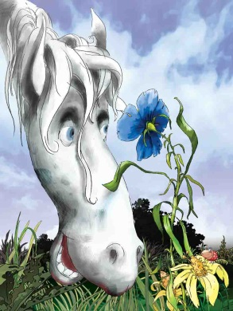
- V. Landsbergis. „Arklio Dominyko kelionė į žvaigždes“
- A. Liobytė. „Kupriukas muzikantas“
- A. Liobytė. „Pasaka apie narsią Vilniaus mergaitę ir galvažudį Žaliabarzdį“
- P. Mašiotas. „Kai knygas draudė“
- V. Misevičius. „Karaliūnas Gargaliūnas“
- G. Morkūnas. „Vasara su katšuniu“
- G. Morkūnas. „Velniškai karštos atostogos“
- V. Palčinskaitė. „Muzika Troliui“
- S. Paltanavičius. „Mudu su tėtuku“
- A. Pocius. „Laiškas ant šalpusnio lapo“
- S. Poškus. „Vieną kartą“
- M. Sluckis. „Vai tai dūda“
- R. Šerelytė. ,,Trenktukė, liūno vaikas“
- J. Vaižgantas. „Valiulio pasaka“
- M. Valančius. „Vaikų knygelė“
- A. Zurba „Daktaras Mauricijus“
- Žemaitė. „Motinėlės ašaros“
- V. Žilinskaitė. „Gaidžio kalnas“

užsienio:
- „Gražiausios Anderseno pasakos“
- Anglų pasakos. „Stebuklingas ragas“
- „Kornelija Funkė pasakoja‘‘
- B. Ferero. „365 trumpi pasakojimai sielai “
- Broliai Grimai. „Vaikų ir namų pasakos“
- V. Haufas. ,,Pasakos‘‘
- J. Norton. „Stebuklingoji būdelė“
- L. Kerolis. „Alisa Stebuklų šalyje ir Veidrodžio karalystėje“
- A. Lindgren. „Mažylis ir Karlsonas, kuris gyvena ant stogo“ 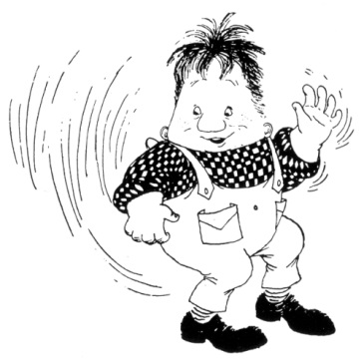 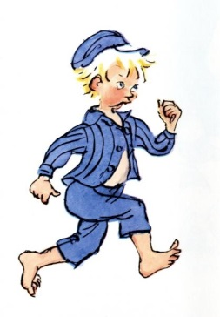
- A. Lindgren. „Emilis iš Lionebergos“
- S. Lagerliof. „Stebuklingosios Nilso kelionės“
- M. Lobatas. „Geltonojo Genio Ordinas“
- Ch. Nostlinger. „Ateina šuoǃ“
- U. Stark. „Murkšlinas ir Turkšlinas“
- O. Vaildas. „Laimingasis princas ir kitos pasakos“
Poezija:
- K. Binkis. „Baltas vilkas“
- J. Erlickas. „Aš moku augti“
- S. Geda. „Baltoji varnelė“
- L. Gutauskas. „Petriukas debesėlis“
- V. Kukulas. „Vėjo birbynė“
- Maironis. „Mano gimtinė“
- A. Matutis. ,,Trijų brolių svirnelis“
- Č. Navakauskas. ,,Linksmažodžiai išdykauja“
- S. Nėris. ,,Kur ta ugnelė“
- V. Palčinskaitė. ,,Po kabančiu pasakos tiltu“
- R. Skučaitė. ,,Takelis iš naujo“
- M. Vainilaitis. ,,Nykštukas Kilipštukas“
- M. Vainilaitis. ,,Mano volungėlė“
- M. Vainilaitis „Karaliaus žentas“

Dalykinė literatūra:
- G. Adomaitytė. ,,Sparnuotos iškabos“
- „Du ratai veža“
- A. Každailis. ,,Laivai ir jūrininkai“
- S. Laurenčikaitė. „Mūsų Basanavičius“
- E. Mankė. „Mano žolynėliai“
- A. Sabaliauskas. „Iš kur jie?“
- A. Sabaliauskas. „Šimtas kalbos mįslių“
- J. Šukys. „Kalbos margumynai“
- H. Varmer. „Vargšas berniukas iš Odensės“
- A. Vaišnys. „Konstitucijos istorija vaikams“
- Z. Zinkevičius. „Rašto kilmė“



